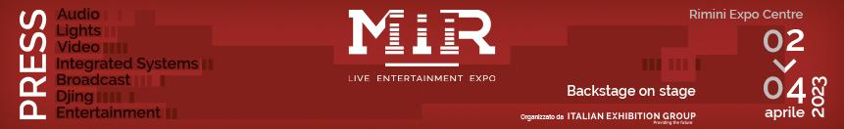
nota stampa
MIR 2023 – DAILY NEWS – LUNEDI’ 3 APRILE

ENTERTAINMENT: COME IL SETTORE STA AFFRONTANDO IL TEMA DELLA SOSTENIBILITÀ
La seconda giornata di MIR 2023 è stata all’insegna di importanti appuntamenti dedicati ai professionisti del settore entertainment. Tra questi “Sostenibilità: l’intesa vincente”, organizzato da IEG con Music Innovation Hub. Organizzare un evento richiede una notevole quantità di energia. Ma molto si sta facendo sul fronte dell’ottimizzazione, sia in termini di collaborazione tra tutti gli attori coinvolti che dal punto di vista del minore impatto dei mezzi di trasporto. Nel suo intervento, Mario Caratozzolo, Executive Production Manager Friends&Partner, ha sottolineato come sia indispensabile una filiera dello spettacolo che “in tutti i suoi elementi tenga conto della sostenibilità, resa possibile solo da una serie di concatenazioni”. Forniture elettriche a basso impatto, prima di tutto, ma anche trasporti sostenibili e mano d’opera locale, solo per fare qualche esempio. Sempre più comparti del settore si stanno muovendo in questa direzione. Un esempio è Fercam, che come ha spiegato il Presidente Dino Menichetti, sta portando avanti un grande lavoro di riqualificazione sui propri mezzi, per diminuire per quanto possibile, l’impatto di carbonio, con risultati estremamente incoraggianti. Paola Morello, Business Development Manager di STS, ha ribadito come per STS sia centrale lo sforzo di trovare lavoratori in loco, sia per evitare trasferte che per curare l’aspetto umano. In questo contesto diventa fondamentale l’alfabetizzazione del settore, come rimarcato da Barbara Bonori, di Evento Sostenibile: “Bisogna essere formati e informati, facendo sinergia tra tutti, e partendo da un ecoprogetto dell’evento”. Sono già pronte linee guida sul catering sostenibile, lo saranno molto presto altre. Infine, Mario Viscardi, Direttore Creativo di Piano B, ha sostenuto come sia indispensabile sfatare il concetto diffuso per il quale un evento sostenibile sia per forza meno suggestivo. Hanno partecipato all’evento anche Fabio Spinelli, Key Account Manager LNG&CNG Mobility Solutions Edison e Sarah Parisio, Project Manager Music Innovation Hub.

PROGETTAZIONE DEGLI SPAZI: CHE IMPATTO HANNO LE TECNOLOGIE
Oggi a MIR anche il convegno dal titolo “L’impatto delle tecnologie nella progettazione degli spazi”, nato da un progetto di Italian Exhibition Group in collaborazione con SIEC - Systems Integration Experience Community. Andrea Ramberti, Group Exhibition manager Lifestyle&Entertainment Division IEG, ha spiegato l'idea del progetto: “allargare gli orizzonti della manifestazione e ripensare all’applicazione delle tecnologie non solo nel settore dell’industria dell’intrattenimento, ma anche in contesti diversi, per ispirare tutte le figure professionali coinvolte nella progettazione degli spazi”. Infatti, oggi l’elemento tecnologico è diventato imprescindibile per gli ambienti di lavoro, sia di vocazione culturale che commerciale. Le nuove tendenze del mercato audio e video possono aiutare le aziende, i professionisti e i dipendenti ad approcciarsi al nuovo panorama lavorativo attuale in modo efficace e vincente. “Il nostro obiettivo, come associazione, è portare la cultura sulla progettazione integrata agli architetti, ai designer, ai produttori e agli utenti finali. Per noi MIR rappresenta una data zero per costruire un percorso che possa diventare un modello a livello nazionale. Crediamo fortemente che questo avverrà”, ha continuato Christian Pieretto, Presidente di SIEC. Il tema della rivoluzione tecnologica è stato il tema portante dell’incontro, durante il quale sono state messe in luce le sfide che i lavoratori di oggi si trovano ad affrontare. Michele Dalmazzoni, Director Collaboration South Europe di CISCO, lo ha ribadito nel suo intervento: “Oggi la tecnologia è lo strumento abilitante della trasformazione digitale in atto. Prima esisteva un semplice schema consolidato con un perimetro ben definito. Ora questo assetto è saltato e la flessibilità è la prima richiesta. I confini dell’ufficio si sono ampliati, siamo immersi in una sfera ibrida dove dimensione fisica e digitale si fondono insieme. Ogni spazio di lavoro deve essere progettato integrando in esso un'efficace componente tecnologica”. L’incertezza da parte delle aziende su questo tema è ancora tanta, ma siamo sulla buona strada. Alla sessione del mattino, moderata da Corinna Grandi, sono intervenuti anche Matteo Colombo, Project Leader e Interior & Industrial Designer - Progetto CMR e Michael Blackman, Managing Director at ISE.

LA LUCE È UNO DEGLI ELEMENTI NARRANTI DELLO SHOW
Ha chiuso la giornata il convegno “La luce fulcro della narrazione”. La luce è tra gli elementi narrativi più importanti di uno show, con forti implicazioni estetiche, grazie alle atmosfere che riesce a ricreare e ai sentimenti che può evocare. In tutte le sue forme è uno dei protagonisti di qualsiasi spettacolo, non solo in quantità ma anche, forse soprattutto, in qualità. Questo ha affermato Lucia Furfaro, Scenografa e Architetto, ribadendo come la “costruzione dello spazio con la luce, non solo come costruzione generica, materica, ma anche scenografica, riesce come nessun altro a delineare i confini in funzione di quello che dovrà poi contenere, che si tratti di uno spettacolo o di una mostra”. La luce riesce a far assumere caratteristiche vive ai volumi e agli spazi dotandoli di espressività. Stefano Mazzanti, Artista visivo e lighting designer, ha precisato come “la professione del light designer è una figura centrale in un live show, che deve plasmare la luce, dandogli una sua corporeità e forma, permettendo all’occhio di vedere forme e cogliere sfumature altrimenti impercettibili”. Lucia Furfaro ha sottolineato anche “come spesso sia possibile utilizzare insieme luce naturale e artificiale“delineando i volumi e facendo diventare ogni cosa un elemento narrante, materico”. La capacità narrante del professionista, che sia scenografo o light designer, è quella di interpretare l’artista utilizzando la luce e le ombre come potente mezzo espressivo ed evocativo.

GLI APPUNTAMENTI DI DOMANI 4 APRILE
Garantire l'efficienza e la sicurezza dei sistemi audio-video e di controllo: scopri la norma UNI 11799:2020 con Certiquality e SIEC

Ore: 10:30 - 11:30
Dove: TECH Arena - pad. A3

Krea.cloud un ERP per le aziende del settore eventi

Ore: 11:00 - 11:30
Dove: CLUB Arena - pad. A4

Quality parameters of microphones and their application in sound engineer practice

Ore: 11:00 - 13:00
Dove: Sala Diotallevi 2 - Hall SUD

Per maggiori dettagli su temi e relatori visita il SITO di MIR.

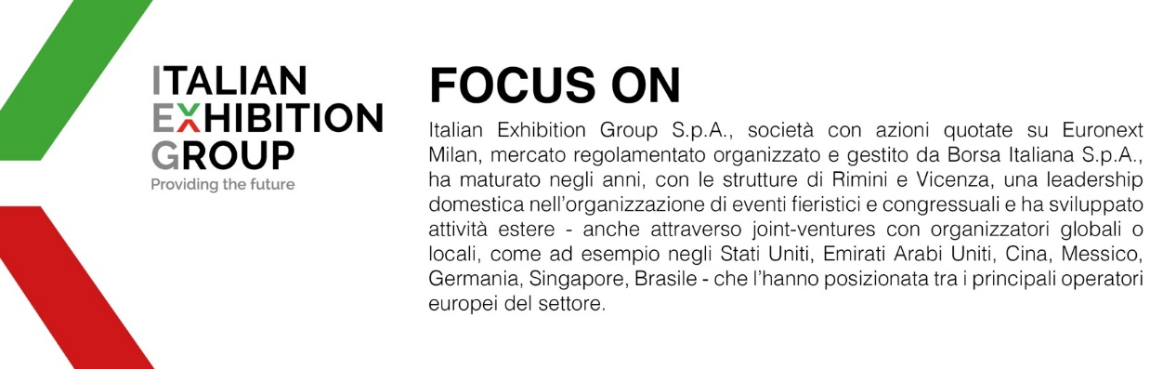

COLPO D’OCCHIO SU MIR 2023
Organizzazione: Italian Exhibition Group SpA; Periodicità: annuale; Edizione: 6a; Ingresso: operatori professionali e grande pubblico; website: www.mirtechexpo.com

PRESS CONTACT ITALIAN EXHIBITION GROUP
Head of media relation & corporate communication: Elisabetta Vitali
Press office manager: Marco Forcellini

MEDIA AGENCY MIR
Naper Multimedia| Zoe Perna | T. +39 02 97699600 | email: staff@napermultimedia.it

Il presente comunicato stampa contiene elementi previsionali e stime che riflettono le attuali opinioni del management (“forward-looking statements”) specie per quanto riguarda performance gestionali future, realizzazione di investimenti, andamento dei flussi di cassa ed evoluzione della struttura finanziaria. I forward-looking statements hanno per loro natura una componente di rischio ed incertezza perché dipendono dal verificarsi di eventi futuri. I risultati effettivi potranno differire anche in misura significativa rispetto a quelli annunciati, in relazione a una pluralità di fattori tra cui, a solo titolo esemplificativo: andamento del mercato della ristorazione fuori casa e dei flussi turistici in Italia, andamento del mercato orafo - gioielliero, andamento del mercato della green economy; evoluzione del prezzo delle materie prime; condizioni macroeconomiche generali; fattori geopolitici ed evoluzioni del quadro normativo. Le informazioni contenute nel presente comunicato, inoltre, non pretendono di essere complete, né sono state verificate da terze parti indipendenti. Le proiezioni, le stime e gli obiettivi qui presentati si basano sulle informazioni a disposizione della Società alla data del presente comunicato.

